Gemeindeaufbau in nach-christentümlicher Zeit
Vorlesung im Wintersemester 2012-13 (Arbeitsblatt 1)

Prof. Dr. Michael Herbst, 19. Oktober 2012

1. Einführung in die Vorlesung

1.1 Hinweise zur Vorlesungsdidaktik
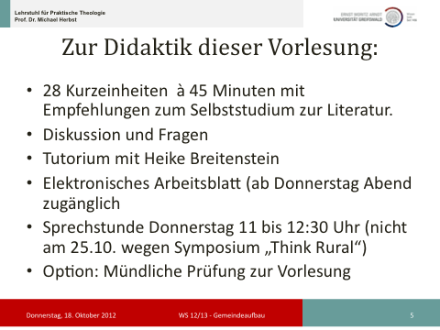

1.2 Übersicht über die Themen der Vorlesung
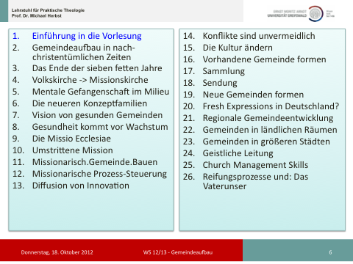

1.3 „Ich werde meine Gemeinde bauen“ (Mt 16) – Das theologische Fundament des Gemeindeaufbaus

1.3.1 Eigentlich wissen wir doch sehr genau, was eine Gemeinde ist…

Größenordnungen
In der Regel denken wir bei Gemeinde an eine „Zwischengröße“ zwischen der großen Kirche und den kleinen Geselligkeitsformen.
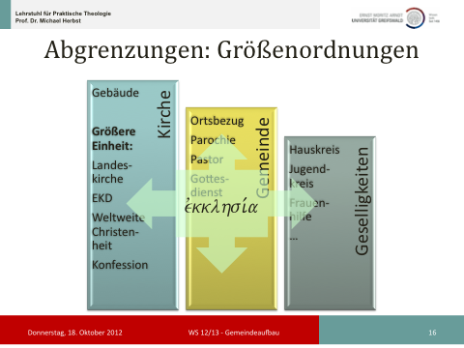
Im neutestamentlichen Gebrauch steht evkklhsi,a für die kleine Hausgemeinde (Röm 16,5; 1 Kor 16,19), die Ortsgemeinde (1 Kor 1,2), die Gemeinden in einer Provinz als Ganzheit (Apg 15,41), die weltweite Kirche und insbesondere auch für den Leib Christi, also die den Augen verborgene Gesamtheit der Glaubenden in ihrer Gemeinschaft mit Christus und in ihrem „Zusammenhang“ untereinander (1 Kor 4,17). Alle Größenordnungen von Kirche können sich so mit demselben Namen der evkklhsi,a schmücken. „Dabei gibt es keine Prioritäten oder Nachordnungen.“

Zugehörigkeiten
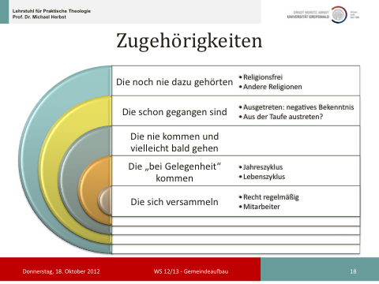 | Wer gehört zu einer Gemeinde?  Denken wir hier zu klein, dann reduzieren wir Kirche auf eine kleine Schar der Bekennenden: Schauen wir nur auf die, die sich zeigen, und kümmern uns nur um die, die uns gerne beschäftigen?  Denken wir hier zu groß, dann vereinnahmen wir jeden einfach für uns, egal was er selbst mit seinen Überzeugungen und faktischen Entscheidungen äußert.

Sehr wirkungsvoll waren die „Soziallehren der christlichen Kirchen und Gruppen“ von Ernst Troeltsch:
- Sekten sind alle geistlichen Personengemeinschaften, Menschen mit einer erkennbaren engagierten Aneignung des christlichen Glaubens, die sich zu intensiven Gemeinschaften zusammentun.
- Mystiker sind die, die eine sehr individuelle Form der Religion leben: „innerlich, persönlich, individuell und abrupt“. Hier ist Religion tendenziell geradezu anti-kirchlich und entzieht sich der Vergemeinschaftung.
- Kirche meint die Anstalt des Heils, das objektive Vorgegebensein von Wahrheit und Heil. Das ist die „Volkskirche“, die dem einzelnen fraglos vorgegeben ist, in der er sich vorfindet, als Kind getauft, fraglos Mitglied, nicht sonderlich engagiert, aber an den wesentlichen Stationen des Lebenslaufs doch von der Kirche begleitet.
Wie wichtig sind uns Grenzziehungen, wenn wir über Zugehörigkeiten nachdenken? Orientieren wir uns eher an „bounded sets“ oder an „centered sets“? Definieren wir also eine Schafweide durch einen Zaun oder durch ein Wasserloch (nach Frost/Hirsch)? | 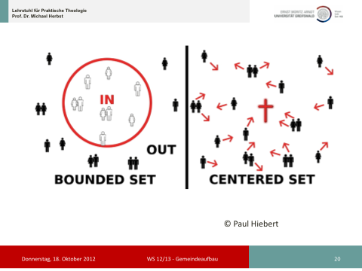

Kontexte
Zum Beispiel: eine mittelfränkische Dorfgemeinde; Ostberlin; Diaspora in Münster/Westfalen; Hamburg; Duisburg; ...
Und was sind kontextunabhängige Merkmale, die eine Gemeinde von einer Nicht-Gemeinde unterscheiden? Was ist also eine „christliche Gemeinde“?

Merkmale und Wesenszüge („nota ecclesiae“)
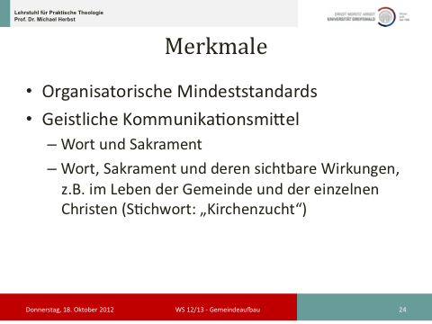
Confessio Augustana (1530), Artikel VII:
„Es wird auch gelehrt, dass allezeit eine heilige, christliche Kirche sein und bleiben muss, die die Versammlung aller Gläubigen ist, bei denen das Evangelium rein gepredigt und die heiligen Sakramente laut dem Evangelium gereicht werden. Denn das genügt zur wahren Einheit der christlichen Kirche, dass das Evangelium einträchtig im reinen Verständnis gepredigt und die Sakramente dem göttlichen Wort gemäß gereicht werden. Und es ist nicht zur wahren Einheit der christlichen Kirche nötig, dass überall die gleichen, von den Menschen eingesetzten Zeremonien eingehalten werden, wie Paulus sagt: ‚Ein Leib und ein Geist, wie ihr berufen seid zu einer Hoffnung eurer Berufung; ein Herr, ein Glaube, eine Taufe’ (Eph 4,4.5).“
Allerdings sagt CA VII der eigenen Intention nach mehr darüber, was zur Einheit der Kirche gehört, als was ihr Wesen bestimmt. Ganz wesentlich ist die Aussage darüber, was nicht zur Einheit der Kirche nötig ist: nämlich die „Zeremonien“ (alle Gottesdienstordnungen, alle Sitten und Gebräuche, alle kirchlichen Strukturen, alle Stellenpläne und Organisationsformen, alle so sehr geliebten Traditionen).
Hier geht es um die „Eröffnung einer außerordentlichen Freiheit zur kirchlichen Selbstgestaltung“. Nur die „inhaltliche Klarheit und kommunikative Zugänglichkeit“ von Wort und Sakrament sind wirklich wesentlich.

Organisationsformen von Kirche und Gemeinde
- Parochie (ab 4. Jh.): „Die Kirchengemeinde ist die Gemeinschaft von Gemeindegliedern in einem räumlich bestimmten Bereich (Ortskirchengemeinde).“ (Verf. Nordkirche, Art. 21)
Die Paroiki,a war als Selbstbezeichnung der ersten Christen (1 Petr 1,17) auf ihr Dasein in der Fremde in heidnischer Umgebung bezogen; sie wurde aber immer deutlicher der Begriff für die im Bischofsbezirk immer selbstständiger werdende örtliche Kirchengemeinde. Etwa im 9. Jh. gab es im germanischen Raum im Gefolge der Eigenkirchen eine klare Zuordnung jedes Getauften zu seiner Gemeinde (mit Pfarrzwang).
Im Prinzip ist immer noch jeder Getaufte in seinem Wohnbezirk einer Gemeinde und ihrem Pfarrer zugeordnet. Einiges hat sich aber geändert:
  - Rechte zur Mitwirkung und Beteiligung der Gemeindeglieder waren ursprünglich nicht vorgesehen, sind aber heute selbstverständlich.
  - Menschen suchen sich ihre Gemeinde unabhängig vom Wohnsitz; besonders im städtischen Raum ist das parochiale Prinzip sehr stark relativiert.
  - Umgekehrt ist im ländlichen Raum nach zahlreichen Fusionen die Parochie so groß, dass von der intendierten „Versorgung“ im Nahbereich keine Rede mehr sein kann.
  - Die Parochie ordnet das geistliche Leben nach dem Wohnortprinzip; dies aber ist in einer hochgradig mobilen Gesellschaft nicht mehr für alle Menschen leitend.
- Landeskirche (16. Jh.):
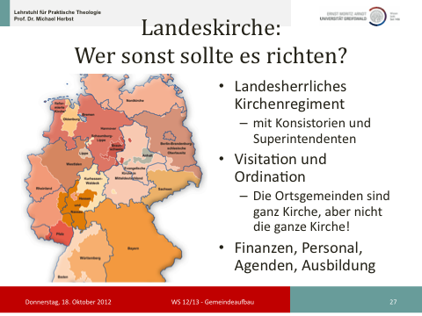
- Vereinskirche (1848/1890):
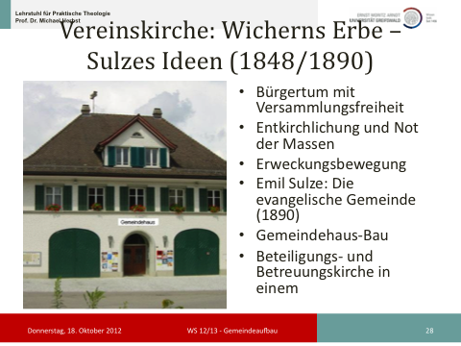
- Konventskirche (1934):
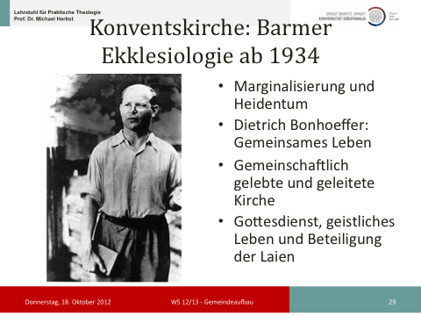
- Funktionskirche (1968):
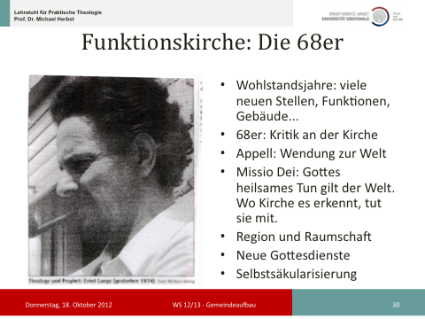
- Missionskirche (1989/1999):
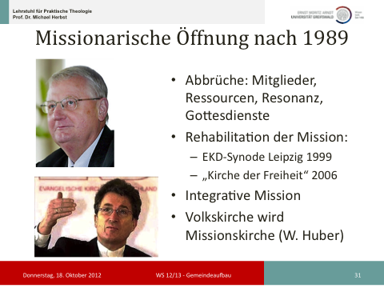 | „Deshalb erweist sich die Verantwortung für die Weitergabe des Evangeliums an die nächste Generation als Schlüsselverantwortung der Kirche. Insofern lässt sich die Kirche insgesamt als eine Verantwortungsgemeinschaft für die Weitergabe des Evangeliums beschreiben.“ (Wolfgang Huber)

1.3.2 Und wissen wir nun gar nicht mehr, was die Gemeinde Jesu ist?
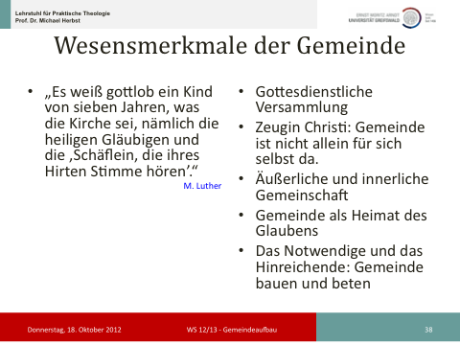 | Es geht um ein gemeinschaftliches „Ineinander von göttlicher Anrede und menschlichem Vertrauen darauf, dass dieses Wort ‚mir’ gilt und ‚mich’ von Sünde, Angst und allen anderen Mächten befreit, die mich von Gott trennen könnten.“  „Im Gottesdienst wird deutlich, dass die Kirche ein durch das Wechselspiel von göttlichem Wort und menschlichem Vertrauen konstituiertes kommunikatives Geschehen ist.“

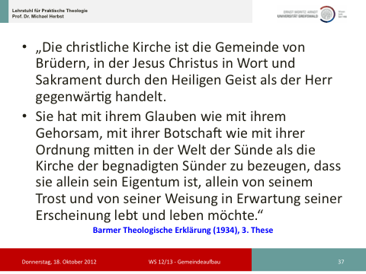 | Gemeinde als Zeugin des Evangeliums, das ist der starke Akzent, den Barmen neben der Gemeinschaftlichkeit der Gemeinde, also ihrer sozialen Dimension, noch in unsere Kirchentheorie einträgt.

Hierbei geht es um leibliche, sichtbare, höchst reale und darum auch menschlich gestaltbare Vorgänge (Wort, Versammlung, Organisationsformen). Diese sichtbare Gemeinde, die wir gestalten können, ist jedoch nicht voll identisch, sondern noch zu unterscheiden von der geistlichen Gemeinschaft, von der unsichtbaren Kirche der wahrhaft Gläubigen: „Abscondita est ecclesia, latent sancti“ (M. Luther).
Die verborgene und innerliche Christenheit können wir nicht organisieren, machen, aufbauen oder entwickeln. Sie, die eigentliche Kirche, ist sowohl unserem Zugriff wie unserem Blick entzogen. Mehr noch: Die äußerliche, leibliche Christenheit ist nicht voll identisch mit der geistlichen, inneren Christenheit. Aber: Diese Unterscheidung ist keine Trennung.
Die äußerliche, leibliche Christenheit ist ja die, in der das Wort verkündigt und kommuniziert wird, in der die Sakramente gereicht werden. Diese äußerliche, leibliche Christenheit, ist darum ein extrem verheißungsvoller Ort: Hier soll Glaube, Liebe, Hoffnung entstehen, das ist uns verheißen, hier sollen wir Gemeinde erleben, hier dürfen wir glauben, dass in dieser äußerlichen auch die innerliche Christenheit ersteht und erwächst. Der Leib Christi nimmt Raum ein in dieser Welt; er ist zu erwarten und zu glauben in jeder Versammlung von Menschen, die auf ihres Hirten Stimme hören. Diese Gemeinschaften gestalten wir und beten, glauben und erwarten, dass hier auch die innere, geistliche Christenheit erwächst.
Diese Vergemeinschaftung des Glaubens ist ein Ort von höchster Bedeutung und Wichtigkeit. Hier kann ja der Glaube entstehen und genährt und gefördert werden. Es geht also darum, Menschen im Glauben zu beheimaten und darum auch an den verlässlichen Orten zu bringen, an denen wir die Erfahrung gemacht haben, dass Glaube, Liebe und Hoffnung hier erstehen und wachsen können, nämlich in gemeindlichen Lebensformen. Es geht darum, dass Menschen die Grenze überschreiten, vom Nicht-Verhältnis zu Gott zu einem Liebes- und Vertrauensverhältnis zu Gott. Dann aber entsteht sofort ein Beziehungsnetzwerk: Ich bekomme den himmlischen Vater zum Vater und zugleich jede Menge Schwestern und Brüder, und der Vater stellt uns sofort auch an die Arbeit in seinem Unternehmen zur Versöhnung der Welt. Evangelium – Glaube – Gemeinschaft – Dienst, das sind die Kernbegriffe.
Wie gestalten wir das Nötige, also diesen sichtbaren Rand der unsichtbaren Kirche, wie entwickeln wir gesunde Gemeinden, in der Hoffnung, dass sie in jeder Hinsicht wachsen können? Wie tun wir das Nötige, dass wir uns mit anderen Menschen an verheißungsvollen Orten einfinden? Und dann, wenn wir das Nötige getan haben, werden wir wissen, dass nur Gott selbst das Hinreichende tun kann, dann ist Gemeindeaufbau Gebet und Erwartung, dass Verheißungen sich erfüllen und in äußerlich-leiblicher Gemeinschaft tatsächlich lebendige Kirche erwächst.

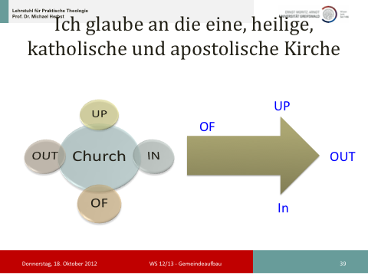 | „Take any one set of these relationships away, and church would be less then fully church.“  „Jesus is the hub round which these relationships happen.“
Aus der anglikanischen Kirchentheorie (und dem Nicänum) lernen wir: Die Gemeinde Jesu existiert in einer vierfachen Relationalität; sie existiert „beziehungsweise“: Es geht um die Beziehung zum dreieinigen Gott (up), zu einander als verbindlicher Gemeinschaft (in), zu unserer je kleinen oder großen Welt (out) und zu unserer größeren kirchlichen Gemeinschaft (of). Das heißt:
- Gemeinde sind immer die, die in einer lebendigen, transformatorischen Beziehung zu Gott existieren., die also an den geistlichen Kommunikationen teilhaben, an Gebet und Bibel, an Gottesdienst als Hören, Feiern, Anbeten und Sich-senden-Lassen.
- Gemeinde ist immer auf eine das Leben formende und durchdringende Gemeinschaft angelegt. Alle biblischen Begriffe weisen in diese Richtung: Wir sind Leib mit vielen Gliedern, Weinstock mit vielen Reben, Haus der lebendigen Steine, Familie Gottes, Volk Gottes, Schwestern und Brüder.
- Gemeinde ist zugleich immer außenbezogen, kein Verein, der nur für sich selbst da ist, sondern in die Welt gesandt, mit dem eigenen Kontext auf das Engste verwoben, für andere da, Zeugin und Botin des Evangeliums, Vorschein des kommenden Reiches, gesandt zu predigen und zu dienen.
- Und Gemeinde ist immer eingebunden in den größeren Zusammenhang der Kirche Jesu, angewiesen auf Hilfe und Korrektur, selbst nicht gleichgültig, wie es den anderen Teilen des Leibes geht, immer auch in einer bestimmten Tradition verwurzelt, rechenschaftspflichtig und unterstützungsberechtigt.

1.3.3 Zusammenfassung

Literaturliste
Bärend, Hartmut: Wie der Blick zurück die Gemeinde nach vorn bringen kann. Ein Gang durch die Geschichte der kirchlichen Volksmission. Neukirchen-Vluyn 2011 (BEG-Praxis)
Böhlemann, Peter: Wie die Kirche wachsen kann und was sie davon abhält. Göttingen 2. Aufl. 2009
Bonhoeffer, Dietrich: Gemeinsames Leben. Das Gebetbuch der Bibel. München 2.,durchges. und aktualisierte Aufl.2002 (DBW Bd. 5)
Croft, Steven: Jesus' People. What the Church should do next. London 2009
---: Format Jesus. Unterwegs zu einer neuen Kirche. Neukirchen-Vluyn 2012 (BEG-Praxis)
Finney, John: To Germany with Love. Neukirchen-Vluyn 2011 (BEG-Praxis
Grethlein, Christian: Kirche - als praktisch-theologischer Begriff. Überlegungen zu einer Neuformatierung der Kirchentheorie. PTh 101 (2012a), 136-151
---: Praktische Theologie. Berlin und Boston 2012b
Herbst, Michael: Neue Gottesdienste braucht das Land. BThZ 17 (2000), 155-176
---: Missionarischer Gemeindeaufbau in der Volkskirche. Neukirchen-Vluyn 5. deutlich erweiterte Aufl.2010 (BEG Bd. 8)
---: Wege in die Zukunft. In: Heinzpeter Hempelmann, Michael Herbst und Markus Weimer (Hg.): Gemeinde 2.0. Frische Formen für die Kirche von heute. Neukirchen-Vluyn 2011, (BEG-Praxis)
Hermelink, Jan: Kirchliche Organisation und das Jenseits des Glaubens. Eine praktisch-theologische Theorie der evangelischen Kirche. Gütersloh 2011
Hiebert, Paul G.: Anthropological Reflections on Missiological Issues. Grand Rapids 1994
Hirsch, Michael und Frost, Alan: Zukunft gestalten. Innovation und Evangelisation in der Kirche des 21. Jahrhunderts. Asslar 2008
Huber, Wolfgang: Art. "Volkskirche, I. systematisch-theologisch". In: TRE 35 (2003), 249-254
---: Kirche für das 21. Jahrhundert. Ein theologischer Entwurf. In: Manfred Kock (Hg.): Kirche im 21. Jahrhundert. Stuttgart 2004, 147-158
Jacob, Günter: Die Zukunft der Kirche in der Welt des Jahres 1985. Zeichen der Zeit (1967), 441-451
Kirchenamt der EKD (Hg.): Reden von Gott in der Welt. Der missionarische Auftrag der Kirche an der Schwelle zum 3. Jahrtausend. Frankfurt/M. 2. Aufl. 2001
---: Kirche der Freiheit. Perspektiven für die Evangelische Kirche im 21. Jahrhundert. Ein Impulspapier des Rates der EKD. Hannover 2006
Lange, Ernst: Chancen des Alltags. Überlegungen zur Funktion des christlichen Gottesdienstes in der Gegenwart. Stuttgart und Gelnhausen 1965 (Handbücherei des Christen in der Welt Bd. VIII)
Meyers, Joseph R.: The Search To Belong. Grand Rapids 2003
Möller, Christian: Lasst die Kirche im Dorf. Gemeinden beginnen den Aufbruch. Göttingen 2009
Morgenthaler, Christoph: "Ach, hätte Gott dies alles noch erleben dürfen…". Praktische Theologie, Ironie und Poesie. PTh 101 (2012), 359-370
Moynagh, Michael: Church for every context. An introduction to theology and practice. London 2012
Müller, Hans-Martin: Gemeindearbeit. ThR 62 (1997), 90-102
Nolland, John: The Gospel of Matthew. Grand Rapids und Cambridge 2005 (The New International Greek New Testament Commentary)
Ruddat, Günter: Neue Gottesdienste braucht das Land? Liturgisch-topographische und konzeptionell handlungsorientierte Überlegungen. In: Irene Mildenberger und Wolfgang Ratzmann (Hg.): Jenseits der Agende. Reflexion und Dokumentation alternativer Gottesdienste. Leipzig 2003, 45-66 (Beiträge zu Liturgie und Spiritualität Bd. 10)
Sulze, Emil: Die evangelische Gemeinde. Leipzig 2. z.T. neu bearbeitete Aufl. 1912
Thiede, Carsten Peter: Wer bist du, Jesus? Schlaglichter auf den Mann, der in kein Schema passt. Basel und Gießen 2000
Troeltsch, Ernst: Die Soziallehren der christlichen Kirchen und Gruppen. Tübingen 1912 (GS Bd. 1)
Zimmermann, Johannes: Gemeinde zwischen Individualität und Sozialität. Herausforderungen für den Gemeindeaufbau im gesellschaftlichen Wandel. Neukirchen-Vluyn 2. Aufl. 2009 (BEG Bd. 3)
Zimmermann, Johannes und Schröder, Anna-Konstanze: Wie finden Erwachsene zum Glauben? Neukirchen-Vluyn 2010 (BEG-Praxis)
Zulehner, Paul: Pastoraltheologie - Fundamentalpastoral: Kirche zwischen Auftrag und Erwartung. Düsseldorf 1989

Der Begriff Gemeinde hat immer etwas „Lokales“, der indogermanische Wortstamm verweist auf den „Gemeindegrund“, man denkt (wie bei koinwni,a) an das durch gemeinsame Mauern gesicherte Gebiet (vgl. Michael Herbst 2010, 56).
Christian Grethlein 2012a, 147.
Vgl. Ernst Troeltsch 1912; vgl. bei Jan Hermelink 2011, 53.
Zitiert bei ibid., 54.
Vgl. Paul G. Hiebert, 1994.
Vgl. Michael Frost; Alan Hirsch 2008; 89-94.
http://www.ekd.de/glauben/bekenntnisse/augsburger_bekenntnis.html - aufgesucht am 17. Oktober 2012.
Jan Hermelink 2011, 37.
Ibid., 38.
http://www.kirche-im-norden.de/fileadmin/Download/VerfassungNordkirche_07012012.pdf - aufgesucht am 17. Oktober 2012. Dort heißt es aber auch: „Gemeindeglieder können sich auch in anderen Kirchengemeindeformen regelmäßig um Wort und Sakrament versammeln. Dies gilt insbesondere für Personal- und Anstaltskirchengemeinden. Das Nähere wird durch Kirchengesetz geregelt.“
Vgl. die Übersicht zu diesem Thema bei ibid., 144-151. Es ist mehr als auffällig, dass die Rolle des Pietismus hier überhaupt nicht gewürdigt wird.
Vgl. Emil Sulze 1912 (1. Aufl. 1890); vgl. z.B. Hartmut Bärend 2011.
Vgl. zur Konventskirche Jan Hermelink 2011, 152-160; vgl. z.B. Dietrich Bonhoeffers „Gemeinsames Leben“ (Dietrich Bonhoeffer 2002).
Vgl. zu neuen Gottesdienstformen Michael Herbst 2000; Günter Ruddat 2003, 155-176.
Diesen Schritt geht Jan Hermelink nicht mehr mit; bei ihm endet es mit der „Funktionskirche“.
Vgl. Kirchenamt der EKD, 2001; vgl. Kirchenamt der EKD, 2006; vgl. z.B. Wolfgang Huber 2003, 249-254.
Wolfgang Huber 2004, 153.
WA 50, 250 = BSLK, 489 = Schmalkaldische Artikel III,6.
Ibid.
Ibid., 34.
http://www.ekd.de/glauben/bekenntnisse/barmer_theologische_erklaerung.html – aufgesucht am 17. Oktober 2012.
Vgl. Michael Herbst 2010.
WA 18, 652.
Vgl. auch Jan Hermelink 2011, 34-36.
Ibid., 106.
Ibid., 107. Hub im Sinne von Mittelpunkt und Drehscheibe.
Vgl. Michael Moynagh 2012.

